一、填空题：（每空1分，1x20=20分）
1．线性电路线性性质的最重要体现就是 性和 性，它们反
映了电路中激励与响应的内在关系。
2．理想电流源的 是恒定的，其 是由与其相连的
外电路决定的。
- KVL是关于电路中 受到的约束；KCL则是关于电路中
受到的约束。
- 某一正弦交流电压的解析式为u=10cos（200πt＋45°）V，则该正弦电流的
有效值U= V，频率为f= H_{Z}，初相φ= 。当t=1s
时，该电压的瞬时值为 V。
- 一个含有6条支路、4个节点的电路，其独立的KCL方程有_____ _个，独立的KVL方程有 个；若用2b方程法分析，则应有_ _ ___个独立方程。
- 有一L=0.1H的电感元件，已知其两端电压u=100cos（100t－40°）V，则该电感元件的阻抗为____________Ω，导纳为___________S，流过电感的电流(参考方向与u关联)i= A。
- 已知交流电流的表达式：i₁= 10cos（100πt－70°）A ，i₂=3cos（100πt＋130°）A，则i₁超前（导前）i₂_________ 。
8．功率因数反映了供电设备的 率，为了提高功率因数通常采用
补偿的方法。
9．在正弦激励下，含有L和C的二端网络的端口电压与电流同相时，称电路发生
了 。

二、简单计算填空题：（每空2分，2x14=28分）
1．如图1所示电路中，电流i= A。
2．如图2所示电路中，电压U_{ab}= V。
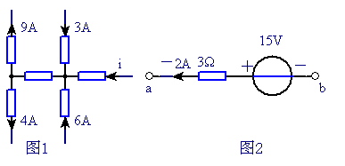
3．如图3所示二端网络的入端电阻R_{ab}= Ω。
4．如图4所示电路中，电流I= A。
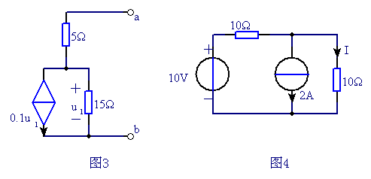
5．如图5所示为一有源二端网络N，在其端口a、b接入电压表时，读数为10V，接入电流表时读数为5A，则其戴维南等效电路参数U_{OC}= V，
R_{O}= Ω。
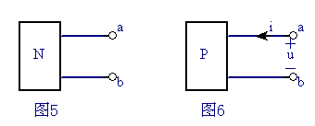
6．如图6所示为一无源二端网络P，其端口电压u与电流i取关联参考方向，已知u=10cos(5t＋30°)V, i=2sin(5t＋60°)A,则该二端网络的等效阻抗Z_{ab}=
Ω，吸收的平均功率P= W，无功功率Q=
Var。
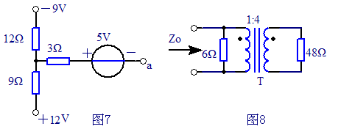
7．如图7所示电路中，a点的电位V_{a}= V。
8．如图8所示电路中，T为理想变压器，原边与副边的线圈匝数比为1：4，副边线圈接一48Ω的阻抗，则其原边的输入阻抗Z_{O}= Ω。
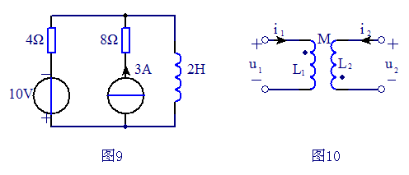
9．如图9所示电路的时间常数τ= s。
10．如图10所示互感电路中，已知L₁=0.4H,L₂=2.5H,M=0.8H,i₁=2i₂=10cos500t mA,
则电压u₂= V。
11．如图11所示电路中，已知各电压有效值分别为U=10V，U_{L}=7V，U_{C}=13V，则U_{R}= V。
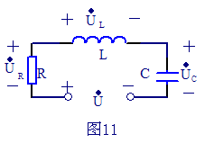

三、分析计算题：
（必须有较规范的步骤，否则扣分，只有答案者，该题得零分）
（1、2每题10分，3-6每题8分，共52分）
1．如图所示电路，求R为何值时它能得到最大功率P_{m}，且P_{m}为多大？（10分）
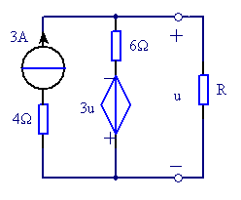

2．如图所示电路，试用节点法求受控源吸收的功率P_{吸}。（10分）
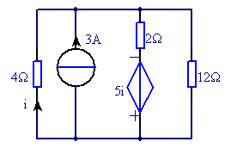

3．如图所示电路，试用网孔法求受控源两端的电压U。（8分）
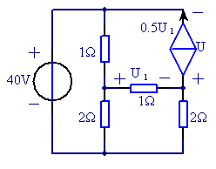

4．如图所示电路中，R=4Ω，L=40mH，C=0.25uF,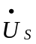=4∠25°V。
求:1)谐振频率f_{O},品质因数Q;
2)谐振时电路中的电流I及电感两端的电压u_{C}。（8分）
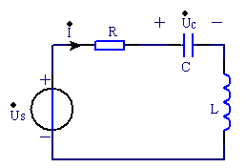

5．如图所示电路中，已知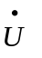=－j10V, 求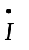、。（8分）
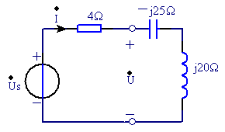

6．如图所示电路原先稳定，t=0时开关S闭合，试求换路后的u（t）、i（t）的全响应
及u（t）的零输入响应和零状态响应。（8分）
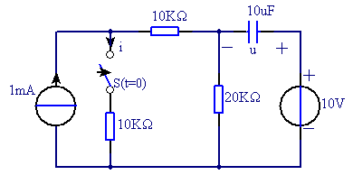
电路基础参考答案及评分标准
一 填空题：（每空1分，共20分）
1．叠加、齐次 2. 电流、电压
3．支路（回路）电压、支路电流 4. 10、100、45°、10
5．3、3、12 6. j10、－j0.1 10cos（100t－130°） 7. 160°
8. 利用、电容器并联 9. 谐振

二 计算填空题：（每空2分，共28分）
1．4 2. 21 3. 11 4. －0.5 5. 10、2
6． 5∠60° 、5、5 7. －2 8. 2 9. 0.5
10. 2.25cos（500t＋90°） 11. 8

三 分析计算题：（共52分）

1.（10分）
断开R，得一有源二端网络如下图:（1分）
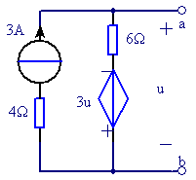
根据戴维南定理可等效变换成一实际电压源，求此有源二端网络的开路电压U_{OC}：
由 u=6x3－3u 得u=4.5 V（1分）
则U_{OC}=u=4.5V（1分）
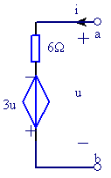

求等效电阻R_{O}，对应等效电路如右图：（1分）
u=6i－3u （1分）
∴ R_{O}=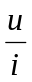=1.5Ω（1分）

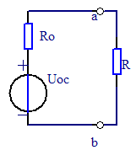
则可得一实际电压源电路如图：（1分）
根据最大功率传输定理，当R= R_{O}=1.5Ω（1分）时可获得最大功率P_{m}，且
P_{m}=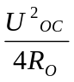（1分）=3.375W（1分）

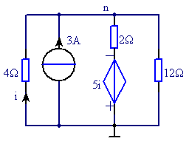
2. （10分）
设独立节点n及参考节点如图：（2分）

列节点方程：（＋＋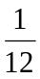）U_{n}=3－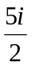
（2分）
列控制量方程：i=－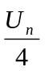（2分）
联立以上方程解得：
U_{n}=14.4V（1分） i=－3.6A（1分）
则受控源吸收的功率为
P=5i（－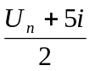）（1分）=－32.4W（实际发出）（1分）
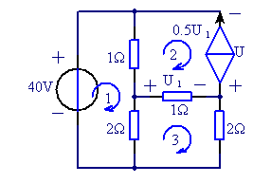
3. （8分）
设各网孔电流及方向如图：（1.5分）
列网孔方程：3I₁－I₂－2I₃=40（1分）
I₂=－0.5U₁（1分）
－2I₁－I₂＋5I₃=0（1分）
列控制量方程：U₁=I₃－I₂（1分）
联立以上方程解得：
I₁=15A（0.5分） I₂=－5A（0.5分） I₃=5A（0.5分）
则 U= I₂－I₃＋I₂－I₁=－30V（1分）

4. （8分）
  - f_{o}=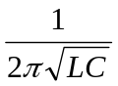=1592 H_{Z} （2分）
Q=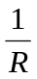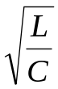=100 （2分）
2) 由谐振的特点可知：
=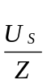= 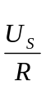 =1 A （1分）
又∵ X_{C}=RQ=400Ω （1分）
则 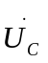=－jX_{C}=400∠－65° V （1分）
∴ u_{C}=400cos(10000t－65°) V （1分）

5. （8分）
求Ｌ、C的等效阻抗Z_{LC}
Z_{LC}=－j25＋j20=－j5 Ω （2分）
则 =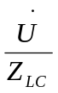=2A （2分）
求电路总阻抗Z
Z=4－j25＋j20=4－j5 Ω (2分） 则 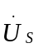=Z=8－j10 V （2分）

6. （8分）
1）求u（t）、i（t）的初始值，等效电路如图：（0.5分）
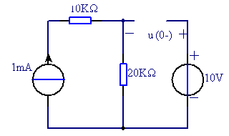
则 u（0-）=10－20=－10V （0.5分）
由换路定律得：u（0+）=u（0-）=－10V （0.5分）
求i（t）初始值的t=0+等效电路如图：（0.5分）
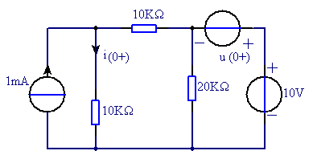
则 i（0+）=0．5＋1=1．5 m A (用叠加定理计算) （0.5分）
2) 求u（t）、i（t）的稳态值，等效电路如图：（0.5分）

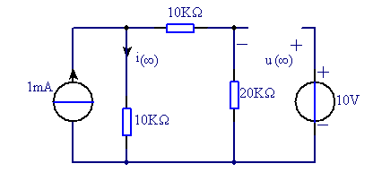
则 u（∞）=10－20x1/4=5 V （0.5分）
i（∞）=（10＋20）/（10＋20＋10）=0．75 mA （0.5分）

3）求电路的时间常数τ，其等效电路如图：（0.5分）
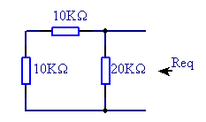

则 R_{eq}=20//（10＋10）=10 KΩ
（0.5分）
故τ= R_{eq}C= 0．1 s （0.5分）

根据直流三要素公式可得u（t）的全响应为：
u（t）＝u（∞）＋[u（０⁺）－u（∞）]e－^{t/τ}=5－15e－^{10t} V （t≥0）（1分）
i（t）的全响应为：
i（t）＝i（∞）＋[i（０⁺）－i（∞）]e－^{t/τ}= i（t）=0．75+ 0．75e^{-10t} mA
（t≥0）（0.5分）

由u（t）的全响应可得：
u（t）的零输入响应为：
u（t）=－10 e－^{10t} V（t≥0）（0.5分）
u（t）的零状态响应为：
u（t）=5－5e－^{10t} V（t≥0）（0.5分）

